Die Arbeitsmoral spielt in der Arbeitswelt schon seit Jahren eine große Rolle. Die Arbeitgeber versuchen immer mehr, den Arbeitsplatz für die Arbeitnehmer bequemer zu gestalten und hoffen somit die Produktivität der Arbeiter zu steigern. Heute möchte ich diese Annahme noch ein bisschen weiter ausdehnen und behaupte, dass die Menschen härter arbeiten wenn diese generell zufriedener mit ihrem Leben sind. Dafür benutze ich eine Statistik aus von USA die in den 80er erhoben wurde.

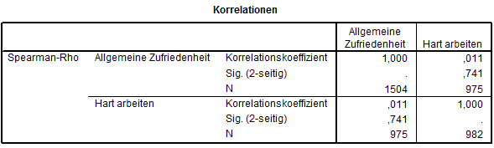

Aus dieser Korrelation kann man schließen das die